05.01.2013. Микроэкспедиция UA1CEG/p в леса- поля.
(«Приятель-7» на 7 мГц, «Vanguard» на 14.060. Оба 3 ватта, Dipole, Delta)

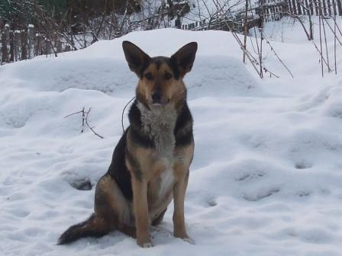
На приглашение прогуляться пёс не отреагировал… Кстати, улыбнуться тоже не захотел.

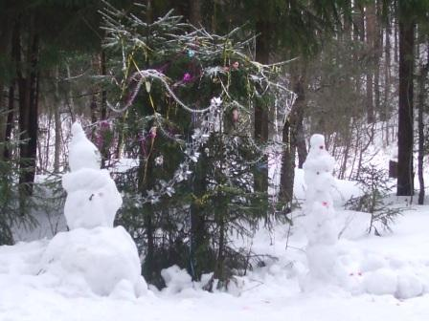

Эта ёлка живая, в лесу. Неплохая местная традиция!
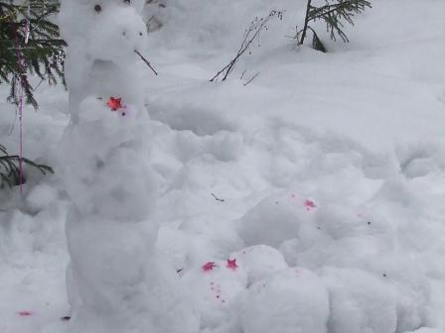
Понятно- змея, неплохо выполненная!

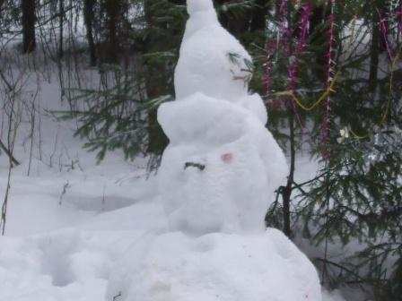

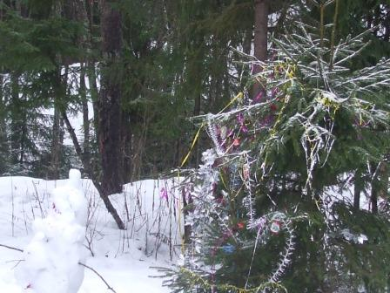

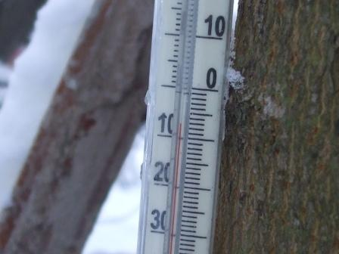
У нас вполне зимняя погода.
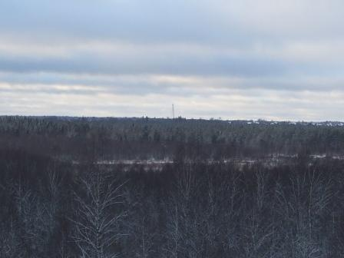

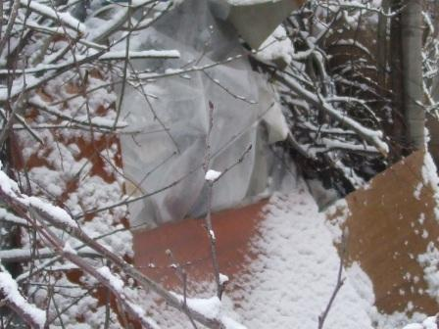

Радио- вигвам…
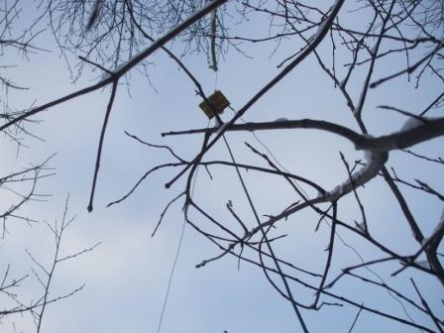
Дельта, прямо над вигвамом.
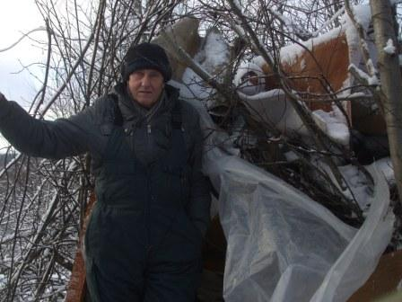

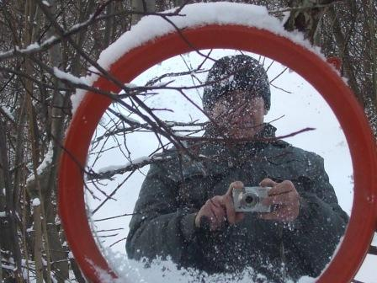
Автопортреты.
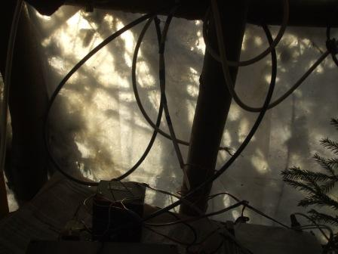

Внутри вигвама, когда светит солнце.
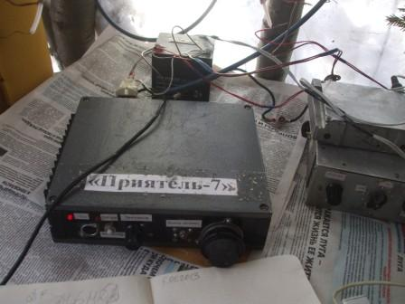

Начинаю работать в эфире на 7 мГц. Точнее начинаю искать «окошко» свободное на диапазоне, идёт тест и станций уйма. А я, со своим QRP/p не очень- то и заметен.
Долго передаю CQ на различных частотах…UA4AGS, RA5FB/6, GI4ONL, G0GYY(этот оператор честно пытался минут 5 разобрать мой позывной, но VY QRM TEST!), SM7ZDI и ещё ряд станций, не все записал, мне не отозвались.

>Антенны повернул на Вас.
>Слушаю ...
>73&72! Геннадий RA3AL.
Увы, что Геннадий, с которым мы встречались в эфире десятки раз, принял бы- я не сомневаюсь, да только 7030 и выше полностью заняты, вплоть до «S..S…S…S». У нас это «S», как правило всегда слышна.
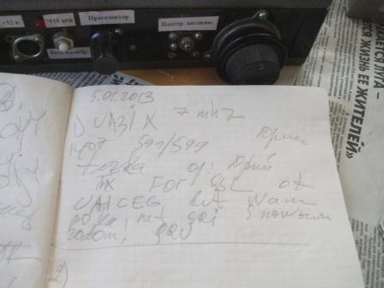
Наконец есть QSO! Тёзка, UA3IX. Он мою QSL получил и извиняется за задержку ответной…
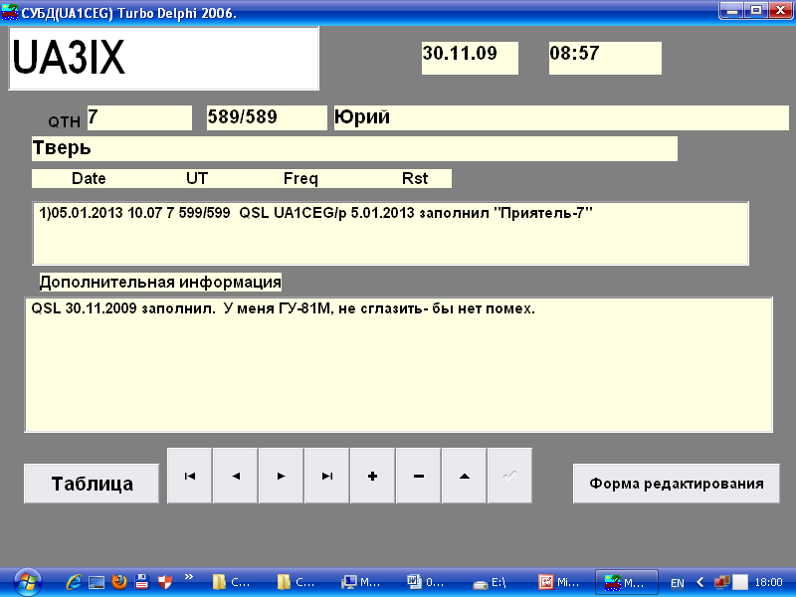
Щказывается связь была со стационарной радиостанции. Собственно я QSL прошу, для знакомства, но никогда не требую. Поэтому с моей стороны никаких никогда претензий по этому вопросу.
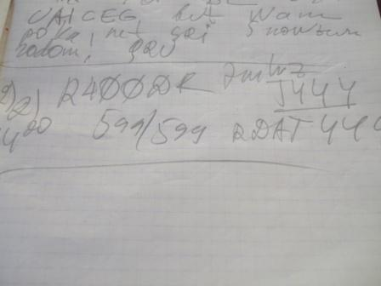

>Специальный позывной, посвященный 400-летию окончания Смуты и >восстановлению Российской Государственности.
>Более подробная информация размещена на сайте Российского Императорского >Дома - Династии Романовых по адресу http://www.imperialhouse.ru/

Связь прошла очень уверенно. RDA- TV44. Мой RDA- LO23, спрашивают регулярно, но у нас активность работы в эфире высокая и редко кого удивляет LO23, единичные случаи…
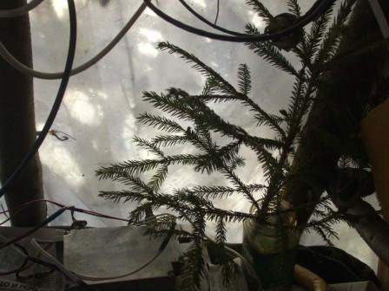

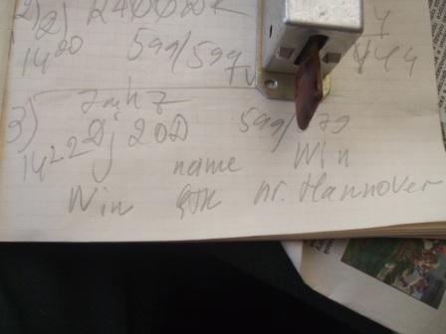

Я стал замерзать, провёл QSO c DJ2OD и, для финала, решил поработать на 14060.

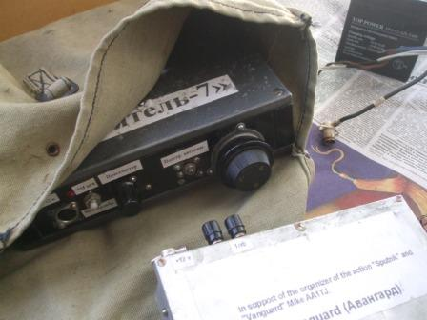

Достаю «Vangurd».
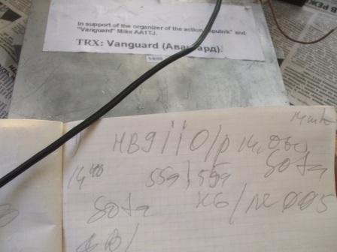

Быстро получается QSO. 2*QRP/p! И на этом частота 14060 для меня закрыта, а также выше и ниже по паре кГц. Какой спрос на станции SOTA рассказывать не требуется!
Начинают вызывать QRO станции…
Впрочем я всё- равно собирался выключать радио и отправляться на прогулку, погода прекрасная- солнечная.
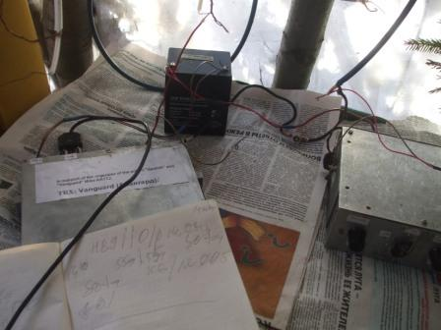

Далее фото «прогулочные», без особых комментарий…
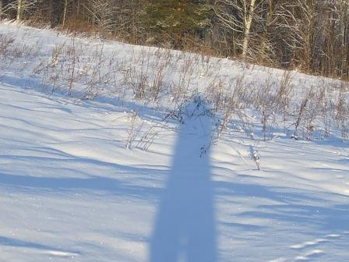
Солнце низко над горизонтом и моя тень в длину несколько десятков метров.
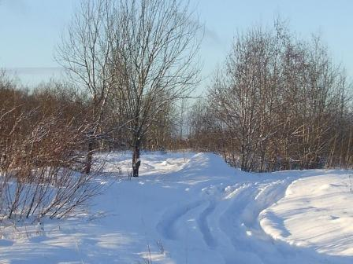

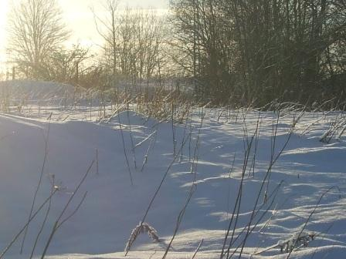

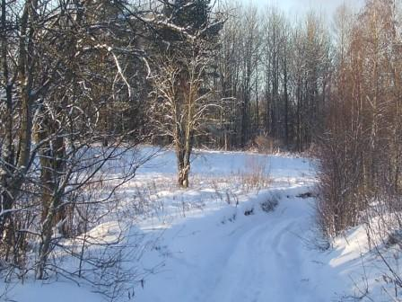

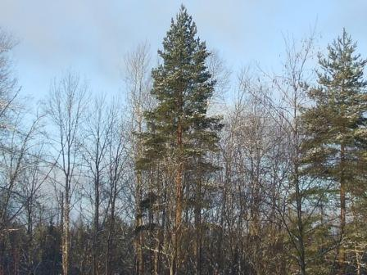

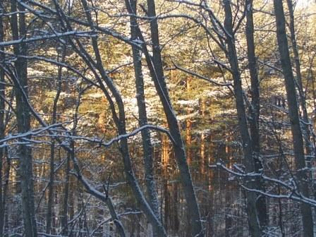

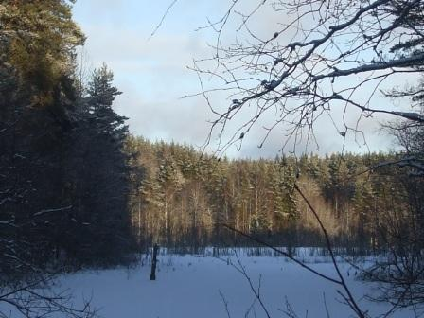

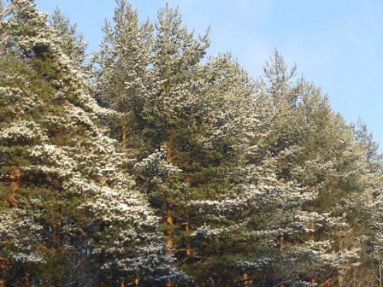

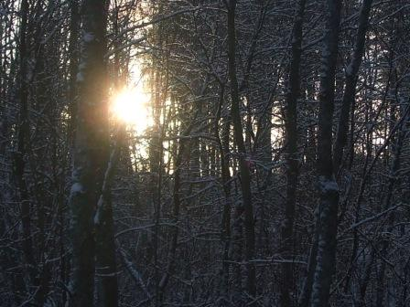

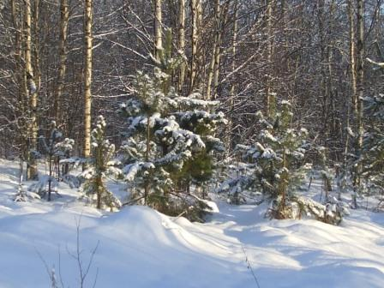

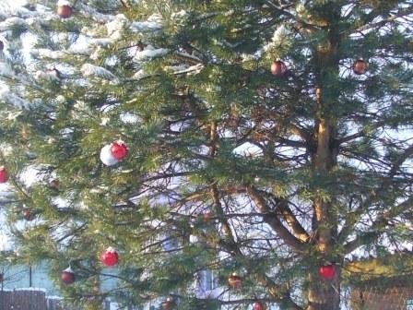

Ещё наряженная живая ёлка, это уже дачники праздновали.
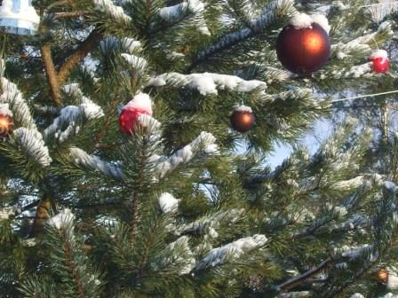

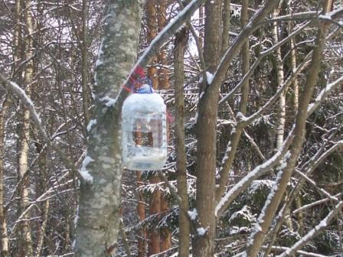
Подкормка птичек.
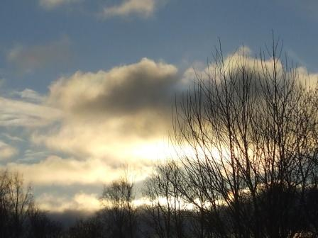

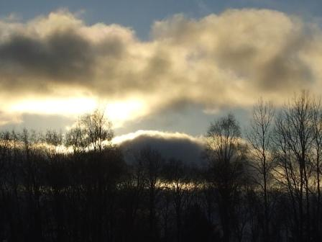

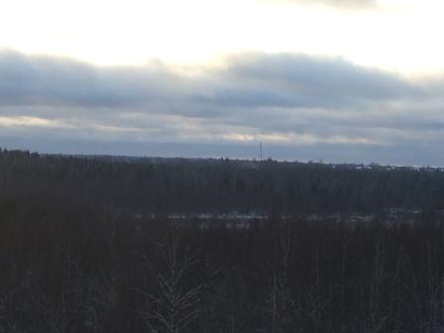
Как говорится: «Хорошего понемножку..», солнце скрылось.

До встречи в эфире!

73! UA1CEG Юрий Александров, д.Гарболово. Ленинградской области, Всеволожского района.
LO23, KP50FI.
Сайт ua1ceg.narod.ru

